УДК 666.762
Н.С. Чопенко, Г.Д. Семченко, О.Б. Скородумова*
Национальный технический университет «Харьковский политехнический институт», *Украинская инженерно-педагогическая академия, г.Харьков, Украина

Использование глин неосвоенной зоны Опошнянского месторождения в технологии керамических изделий

ВВЕДЕНИЕ. Опошнянские глины широко используются для изготовления художественной керамики. Для уменьшения усадки изделий современного дизайна при термообработке мастера-керамисты в составе шихт дополнительно используют огнеупорные шамоты [1,2]. Использование огнеупорных шамотов, с одной стороны, повышает себестоимость такой керамики, с другой стороны, не является принципиальным, так как изделия современного дизайна используют при температурах от -20 ^{о}С до + 50 ^{о}С. Поэтому целесообразно изготавливать шамоты из опошнянских глин, которые на глубине более 10м представляют собой смесь каолинитовых и монтмориллонитовых глин и должны хорошо спекаться [3,4]. Практическое использование разных пластов опошнянской глины неосвоенной зоны сдерживается отсутствием данных об их химическом и минералогическом составе, неизученности структурно-механических характеристик и процессов спекания, неопределенностью состава шихт для шамота и т.п. Все изложенное выше указывает на актуальность проведения комплексного исследования состава опошнянских глин неосвоенной зоны, а также выявления особенностей их поведения при обжиге в чистом виде и в смеси с другими глинами, поиска областей их практического применения.
Целью работы является изучение свойств разных пластов опошнянских глин неосвоенной зоны, а также выяснение возможностей их использования для производства керамических изделий.
Экспериментальная часть. Для проведения исследований глин неосвоенной зоны Опошнянского месторождения отбирали керн глубиной 18м до яруса белых полтавских песков. По глубине керна найдено несколько пластов глин различного цвета, из которых были отобраны пробы. Фазовый состав глин всех горизонтов изучали при помощи химического, рентгенофазового (рентгеновский дифрактометр ДРОН-3, Cu_{Kα}-излучение) и петрографического методов анализа (оптический микроскоп МИН-8); процессы, происходящие в глинах при термообработке, изучали при помощи диференциально-термического метода анализа (дериватограф ОД-103, скорость подъема температуры 10°С/мин в воздушной среде); физико-механические свойства разработанных материалов исследовали в соответствии к требованиям действующих ГОСТ и международных стандартов ISO .
В предыдущих публикациях был подробно описан химический, фазовый состав исследуемых глин [5], а также их дообжиговые свойства и структурно-реологические характеристики [6,7]. Фазовый состав глин изменяется от монтмориллонито-гидрослюдистого до каолинито-бейделлитового с увеличением глубины залегания глины [5].
Исследовали изменение огневой усадки опошнянских глин в зависимости от температуры обжига (рис.1 и 2).
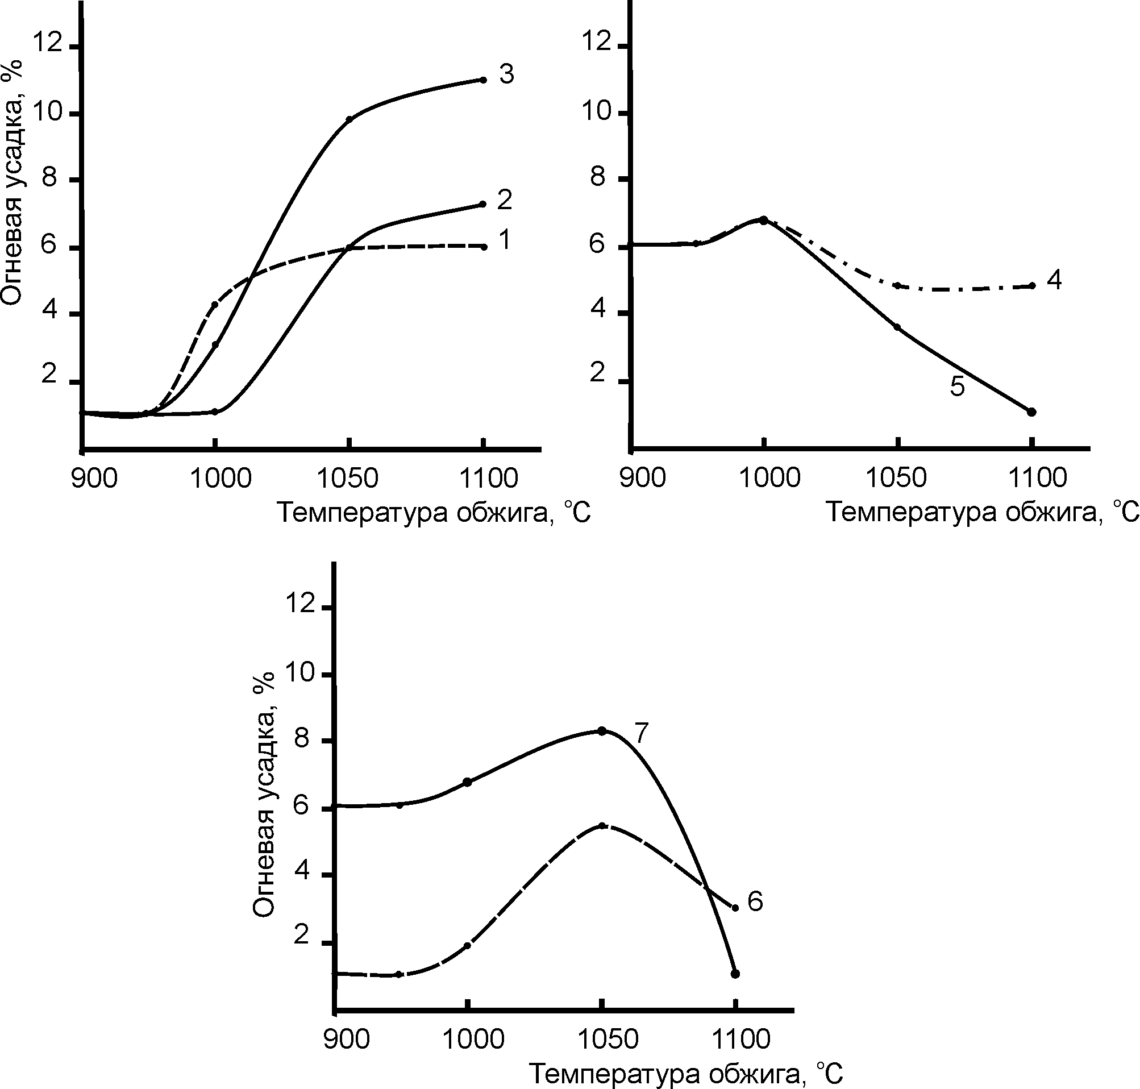
Рис.1 Зависимость огневой усадки опошнянских глин от температуры термообработки
Цифры на кривых – номера горизонтов залегания глин

ОБСУЖДЕНИЕ РЕЗУЛЬТАТОВ. В интервале температур 900 – 1000 °С происходит остаточное удаление конституционной воды из структуры гидрослюд и разрушение их структуры [5]. При этом в глинах, содержащих существенное количество гидрослюдистых включений (горизонты №1 и 3), наблюдается скачкообразное увеличение усадки (в 3 – 4 раза).
При повышении температуры термообработки до 1000 – 1050 °С огневая усадка глин практически всех горизонтов возрастает, что можно связать с началом спекания глин, содержащих при этих температурах значительное количество деструктировавших аморфных минералов с зародышами кристаллической фазы. При термообработке выше 1050 °С процесс усадки глин протекает с различной интенсивностью: в образцах из глин горизонтов № 2 и 3 – она увеличивается, № 1 и 4 – практически не изменяется, № 5 – 7 – резко снижается, что объясняется различным фазовым составом исследуемых глин. На рис.2 приведены диаграммы, связывающие фазовый состав исследуемых глин и изменение их огневой усадки.
а)
б)
Рис.2. Изменение огневой усадки глин, обожженных при 1100 °С,
в зависимости от их минералогического состава

В глинах, содержащих незначительное количество минералов монтмориллонитовой группы (горизонты 1 - 3) огневая усадка возрастает. В глинах, содержащих кроме легкоплавких компонентов, каолинит, основную роль в изменении усадки играет их соотношение (горизонты 4 и 6). Так, например, в глине шестого горизонта содержится приблизительно такое же количество каолинита, как и в глине №4, но монтмориллонита на 4% больше. По-видимому, вспучивание монтмориллонита компенсируется началом спекания каолинита, и величина усадки глины №6 несколько ниже, чем у глины четвертого горизонта.
Анализ указанных диаграмм позволяет сделать вывод, что основной вклад в изменение усадки глин вносится соотношением суммарного содержания пластичных и непластичных компонентов глин. В глинах с преобладающим содержанием пластичных компонентов (горизонты №5 и 7) потери массы максимальны. В глинах с преобладающим содержанием непластичных компонентов (глина второго горизонта) потери массы минимальны. Анализ полученных зависимостей свидетельствует о том, что лишь образцы глины № 7 (рис.3, а)
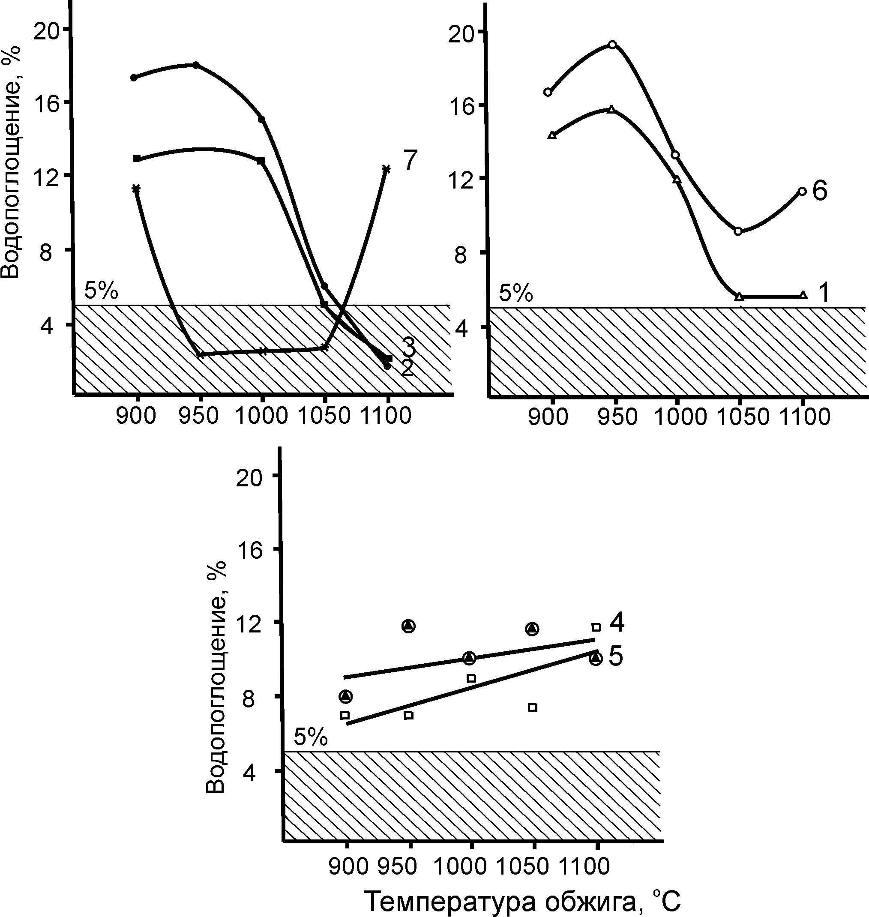
Рис.3 Зависимость водопоглощения глин от
температуры термообработки
Номера на кривых – горизонты глин
б)
а)
с)

имеют ярко выраженный интервал спеченного состояния в пределах 940 - 1060 °C, что позволяет использовать глины этого пласта для получения спеченного черепка без дополнительного использования плавней [8]. Глины пластов 2 и 3 достигают водопоглощения в пределах 5% лишь при температуре выше 1050 °C.
Глины остальных горизонтов (рис.3,б) не достигают указанных показателей водопоглощения и могут быть охарактеризованы как неспекающиеся. Использование таких глин для получения черепка с высокой степенью спекания возможно лишь при условиях добавления к шихте флюсующих сырьевых материалов [8]. Как видно из рисунка, у глины шестого горизонта вспучивание начинается при температурах выше 1050 °C, глины № 4 и 5
вспучиваются при температурах выше 950 °С.
Таким образом, установлено, что хорошо спекающейся глиной является пласт №7, остальные пласты могут быть использованы совместно с другими глинами или добавками для улучшения спекания.
Принимая во внимание полученные выводы, исследовали возможность использования глин пласта №7 в производстве шамотного ультралегковеса, который традиционно получают пенометодом, используя пластичные огнеупорные глины ДН-2 и ДН-3.
По мере выработки карьеров Дружковского месторождения наблюдается значительное изменение их фазового состава и дисперсности. За последние 10 лет размер кварцевых включений увеличился с 60-100 мкм до 300-350 мкм. Кроме того, в глине часто присутствуют крупные включения гидросульфатов алюминия, присутствие которых в шликере негативно сказывается на свойствах пеномассы и кирпича после обжига.
Исследовали возможность использования высокопластичной опошнянской глины №7 в сочетании с менее пластичной глиной ВЕСКО Техник-2 для производства шамотного пенолегковеса. Расчетный минералогический состав экспериментальных смесей глин представлен в табл.1.
Так как глины Техник-2 и опошнянская № 7 незначительно различаются по количеству кварца и акцессорных минералов, изменение их процентного содержания в смеси сказывается только лишь на количестве минералов каолинитовой и монтмориллонитовой группы.

Таблица 1.
Расчетный минералогический состав экспериментальных
глинистых смесей
Соотношение Техник/опошнянская глина | Состав, масс.%
Соотношение Техник/опошнянская глина | Каолинитовая группа | Иллитовая группа | Монтмориллонитовая група | кварц | Акцессорные минералы
90/10 | 27 | 21,5 | 5 | 39,5 | 7,3
70/30 | 21 | 18,5 | 15 | 38,5 | 7,9
50/50 | 15 | 15,5 | 27,5 | 37 | 8,5

При изменении соотношения глин от 90/10 до 70/30 суммарное количество пластичных компонентов (монтмориллонит, бейделлит и гидрослюды) увеличивается на 6 %. Содержание каолинита снижается на 6 %. При этом суммарное количество пластичных компонентов в смеси составляет 32,5 % по сравнению с 26,6 % при соотношении глин 90/10.
Как видно из табл.2, такого повышения пластичности недостаточно: легковес на основе глинистой смеси с соотношением Техник-2/опошнянская № 7 = 70/30 характеризовался низкой прочностью при сжатии, а на поверхности кирпичей появлялись трещины, и наблюдалось осыпание кирпича по граням.
При увеличении содержания опошнянской глины до 50 % снижается количество минералов каолинитовой группы (на 6 %), увеличивается содержание минералов иллитовой (на 9,5 %) и монтмориллонитовой (на 12,5 %) групп. Суммарное количество пластичных компонентов возрастает на 9,5 % по сравнению со смесью глин 70/30 и составляет 43 %. Увеличение содержания опошнянской глины до 50 % обеспечивает стабильное получение стандартных значений кажущейся плотности и прочности при сжатии (табл.2).
Таблица 2
Физико-механические свойства пеномассы и обожженного шамотного ультралегковеса на основе комбинированного глинистого шликера

№ замеса | Соотношение глин:  Техник-2 / Опошнянская № 7 | Объемный вес, г/см³ |  | Свойства пенолегковеса после обжига |  | Примечание
№ замеса | Соотношение глин:  Техник-2 / Опошнянская № 7 | Шликера | Пеномассы | Кажущаяся плотность γ, г/см³ | Прочность при сжатии σ, МПа | Примечание
1 | 90/10 | 1,41 | 0,59 | 0,45 | 1,0 | Кирпич осыпается
2 | 70/30 | 1,43 | 0,73 | 0,57 | 2,0 | плотная структура, трещин нет
3 | 70/30 | 1,43 | 0,63 | 0,48 | 1,4 | Поверхностные трещины
4 | 70/30 | 1,43 | 0,64 | 0,44 | 0,9 | Кирпич осыпается
5 | 50/50 | 1,40 | 0,61 | 0,46 | 1,1 | трещин нет
6 | 50/50 | 1,40 | 0,58 | 0,45 | 1,0 | трещин нет

Снижение значения объемного веса пеномассы с 0,61 г/см³ до 0,58 г/см³ при нормальном объемном весе шликера позволяет стабильно получать кажущуюся плотность кирпича после обжига не выше 0,45 г/см³ при стандартной прочности при сжатии.
На оптимальном соотношении Техник-2/опошнянская № 7 на участке механической формовки пенолегковеса ОАО «Михайловские огнеупоры» была выпущена опытная партия ультралегковеса ШЛ-0,4 и исследованы его физико-механические характеристики после обжига. Результаты исследований показали стабильную повторяемость свойств в рамках ГОСТ. Разработанный состав глинистого шликера принят к внедрению.
ЗАКЛЮЧЕНИЕ. Проведен комплексный анализ глин неосвоенной зоны Опошнянского месторождения. Исследована способность глин к спеканию. Установлено, что пластичную глину горизонта №7 наиболее эффективно использовать в составе шамотного пенолегковеса ШЛ-0,4. Увеличение содержания пластичной опошнянской глины в шликере на основе малопластичной каолинитовой обеспечивает улучшение физико-механических характеристик обожженного шамотного пенолегковеса.

Список литературы
1. Зубехин А.П. Технология изготовления и обработки художественной керамики: учебное пособие / А.П.Зубехин, С.П.Голованова, Н.Д. Яценко. - Новочеркасск: изд-во ЮРГТУ, 2002. - 88с.
2. Левицкий И.А. Архитектурно-декоративные изделия фасадной керамики / И.А.Левицкий, Ю.Г.Павлюкевич, Е.О.Богдан, // Строительные материалы. - 2007. - №9. - С.19-21.
3.Гончаров Ю.В. Минералогия и особенности реологии глин каолинит-иллитового состава / Ю.В. Гончаров, Е.А.Дороганов, К.В.Жидов // Стекло и керамика. 2003. - №1. – С.19-21.
4.Балкявичус В. Спекаемость легкоплавких иллитсодержащих глин / В.Балкявичус, Ч.Валакявичюс, А.Шпокаускас, А.Лаукайтис // Стекло и керамика. - 2003. - №6. - С.18 – 21.
5.Скородумова О.Б. Характерные особенности минералогического состава глин неосвоенных зон Опошнянского месторождения / О.Б.Скородумова, Н.С.Чопенко, Я.О.Андриец, А.А. Чистяков // Вісник НТУ «ХПІ» - Харків: НТУ «ХПІ». - 2001. - №19. - С.72-78.
6. Чопенко Н.С. Структурно-механические свойства опошнянских глин / Н.С Чопенко, Г.Д. Семченко, И.И. Немец // Сб.тр. “Теория и практика процессов измельчения, разделения, смешения и уплотнения”. - Одесса: ОГМА. - 2002. - С.152-159.
7.Скородумова О.Б. Исследование реологических характеристик глин неосвоенной зоны Опошнянского месторождения / О.Б. Скородумова, Чопенко Н.С., Семченко Г.Д. // Вісник НТУ «ХПІ» - Харків: НТУ «ХПІ». - 2003. - №17. - С.19-22.
8. Семченко Г.Д. Возможность изготовления шамотов из Опошнянских глин неосвоенной зоны месторождения для изделий современного дизайна / Г.Д.Семченко, Н.Ю.Кобець, Н.С.Чопенко, Е.Е.Старолат, Н.Г. Медвидь, Р.Н Аргунов // Вісник НТУ «ХПІ» - Харків: НТУ «ХПІ» - 2006. - № 30.- С.174-179.

Н.С. Чопенко, Г.Д. Семченко, О.Б. Скородумова*
Национальный технический университет «Харьковский политехнический институт», *Украинская инженерно-педагогическая академия, г.Харьков, Украина

Использование глин неосвоенной зоны Опошнянского месторождения в технологии керамических изделий

Проведен комплексный анализ глин неосвоенной зоны Опошнянского месторождения. Исследована способность глин к спеканию. Установлено, что пластичную глину горизонта №7 наиболее эффективно использовать в составе шамотного пенолегковеса ШЛ-0,4. Увеличение содержания пластичной опошнянской глины в шликере на основе малопластичной каолинитовой обеспечивает улучшение физико-механических характеристик обожженного шамотного пенолегковеса.
Ключевые слова: опошнянские глины, пластичность, спекаемость, шамотный легковес.

Н.С. Чопенко, Г.Д. Семченко, О.Б. Скородумова*
Національний технічний університет «Харківський політехнічний інститут», *Українська інженерно-педагогічна академія, м.Харків, Україна
Використання глин неосвоєної зони Опішнянського родовища в технології керамічних виробів
Проведено комплексний аналіз глин неосвоєної зони Опішнянського родовища. Досліджено здатність глин до спікання. Встановлено, що пластичну глину горизонту №7 найбільш ефективно використовувати в складі шамотного пінолегковагу ШЛ-0,4. Підвищення вмісту пластичної опішнянської глини у шликері на основі малопластичної каолінітової глини забезпечує покращення фізико-механічних характеристик випаленого шамотного легковагу.
Ключові слова: опішнянські глини, пластичність, спікаємість, шамотний легковаг.

N.Chopenko, G.Semchenko, O.Scorodumova*
Narional technical university “Kharkov polytechnic institute”,
*Ukrainian engineering-pedagogical academy, Kharkov, Ukraine
Application of clay by unreclaimed zone of Oposhnya field for the ceramic products technique

The complex analysis of clay by unreclaimed zone of Oposhnya field has been carried out. It is studied the sintering ability of the clay. It is established that plastic clay by 7th layer to use most effectively as a component of chamotte foamed lightweight. Increasing the content of plastic Oposhnya clay in the ceramic slurry based on the inductile kaolinite clay provides for physical-mechanical properties improvement of chamotte foamed lightweight.
Key words: oposhnya clay, plasticity, sintering ability, chamotte foamed lightweight.

